平成28年6月17日
丹波小学校保健室
白木 成美
ほけんだより

6月4日～6月10日は「歯と口の健康週間」でした。
一口メモの時間では、丹波山村で取り組んでいる“丹波山村歯っぴい8020運動”や“丹波山村歯っぴい6024運動”、なぜ日本人の歯の寿命が短いのか、どうしてむし歯になってしまうのかについて知ることができましたね。
そして、保健指導では、歯みがき名人になれるように、歯みがきの3つのポイントを学びましたね。
今回のほけんだよりで、もう一度、一口メモと保健指導で学んだことをおさらいしていきましょう♪
☆どうして日本人は歳をとると歯が少なくなってしまうの？☆

日本人は80歳になると、残りの歯が平均9本になってしまいます。
歯を大切にしているスウェーデン人は、80歳になっても平均21本歯が残っています。
その違いは何でしょうか？それは、歯医者さんに診てもらう回数の違いです。スウェーデン人は、むし歯はなくても定期的に歯医者さんに診てもらいますが、日本人はむし歯などの異常がないと歯医者さんに診てもらいません。
歯を失うランキング
歯を失う原因は、右の表に書いてあるとおりです。
歯周病
むし歯
折れる
このランキングで覚えてほしいことは、1位と2位は“歯みがき”
で予防できるということです。
むし歯
歯みがきを丁寧に行い、定期的に歯医者さんに診てもらいましょう。
折れる
☆どうしてむし歯になってしまうの？☆

むし歯の原因となるミュータンス菌は、ふだんからみんなの口の中(歯の表面)にもいて、数が少なければ悪さはしません。
しかし、甘いものを食べてばかりいると、ミュータンス菌は、甘いものに入っている砂糖をえさにして、歯の表面に「歯こう」と呼ばれるすみかをつくって仲間を増やします。このミュータンス菌が酸をつくって歯を溶かして「むし歯」になります。
砂糖の入ったお菓子などの甘いものを…
ミュータンス菌が砂糖をえさに酸をつくりだし、歯を溶かしてしまいます。
だらだら長い時間を
かけて食べると…

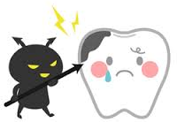
口の中のミュータンス菌が活発に活動をはじめます。

☆歯みがき名人になるための３つのポイント☆

➀歯ブラシで歯をみがく時は150～200gの力でみがきましょう。
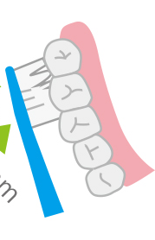
150～200gの力でみがくと、歯と歯の間や溝にうまく毛先がとどきます。
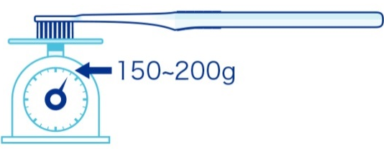

➁1か所を20回以上みがきましょう。
1か所を20回以上みがくことで、ネバネバして落ちにくい歯こうを落とすことができます。

0回目 5回目 20回以上
➂歯こうが残りやすいところはこの4つ！
この4か所に注意しながらみがきましょう。
(1)歯と歯の間 (2)奥歯の溝

(3)歯の裏 (4)歯の付け根

おうちの方へ
保健指導のプリントへひと言書いていただきありがとうございました。
むし歯予防には、適切な歯みがきを行うことと、こまめな歯科医への受診が大切になります。そのため、子どもたちの歯みがきの見守り、助言、定期的な歯科医の受診をお願いいたします。
また、4月の歯科検診で異常が見付かり、受診がまだの方がいましたら、歯科医への受診をお願いいたします。
3週間子どもたちと関わりながら，多くのことを学ぶことができました。
ありがとうございました。

